**Народная культуры как инструмент в процессе подготовки студентов при изучении спецдисциплин.**

В настоящее время идет активный поиск способов более органичного вхождения традиций народной культуры в дизайна современной среды.

Дизайн как формообразующее направление в социокультурном пространстве в условиях средне-профессионального учебного заведения решает задачи: *проектировать современный дизайнерский объект с оглядкой на историю его развития и в сочетании с национально-культурологическими аспектами региона.*

Это связано с возникшей высокой востребованностью в квалифицированных кадрах дизайнеров широкого профиля. Обусловлено это современным состоянием и существующими подходами к визуализации культуры, комплексным проектированием среды, потребностью в качественных, высокохудожественных объектах материальной и духовной культуры.

За период обучения, колледж должен подготовить не только исполнителя, но и творца, решив взаимосвязанные задачи. С одной стороны, необходимо воспитать специалиста, способного к осуществлению нововведений в динамически развивающемся обществе, обученного умениям по переносу знаний из одной области в другую, с одного вида искусства на другой. С другой стороны, необходимо, чтобы специалист был грамотным исполнителем, способным не только на эскизную, проектную деятельность, но и на непосредственное создание объектов искусства.

Курс спецдисциплин направлен на решение обозначенной задачи. Сегодня актуальным и доминантным становится осознание приоритета творчества как слагаемого профессионального успеха и личного благополучия. У любого творчества есть корни. Наши корни - это народная культура. Изучение и использование образцов народной культуры помогает студенту познакомиться с самобытностью родного края, стать духовно богаче, пополнить багаж творческих образов.

Ведущим условием развития потенциальных, творческих возможностей студента является вхождение его в развивающую, эстетическую среду, приобщение его к различным видам эстетической деятельности: изобразительной, дизайнерской и т.д.

Реализация этих целей возможна лишь на пути усвоения студентами суммы знаний, умений и навыков, определенных программами. Наиболее оптимальным для реализации этих целей является подход, при изучении *таких дисциплин как « Спецрисунок и художественная графика»,*

*« Художественное проектирование», « Проектная графика», « Живопись».* Комплесный подход в подготовке специалистов в области дизайна костюма дает большие возможности для развития творческих умений, эстетического воспитания студентов через средства искусства, формирования у них художественного вкуса, чувства прекрасного, умения правильно понимать и оценивать произведения искусства и богатство окружающего мира. Все это позволит решить первостепенную задачу, стоящую перед СПО, при подготовке будущих дизайнеров как специалистов способных к творческой деятельности.

Учебные постановки по рисунку и живописи в народном стиле позволяют студенту развить образное мышление, возможность создать художественный образ в соответствии с заданием. Студент применяет фактурные, композиционные, колористические приемы в решении поставленных задач. Графические работы несут дух народных традиций, и в тоже время передают характер и индивидуальный взгляд каждого студента, его неповторимый авторский почерк (рис. 1).Фигура натурщика в одежде по народным мотивам и дополнительные атрибуты помогают студенту создать композицию, выполнить графическую работу, применяя различные приемы и средства художественной выразительности. Живописные натюрморты передают стилистику народности посредством характерного колорита, предметов старины и народных промыслов. Декоративное решение натюрмортов создает характерный образ, передает дух народности.

Таким образом, такая работа позволяет утверждать, что будущие дизайнеры в обучении приобретают умения творческой деятельности, моделируя в учении саморазвитие своего интеллектуального и духовного потенциала, что обеспечит возможность переноса опыта творческой деятельности в опыт предстоящей практической работы.

Народное творчество-это неиссякаемый источник для работы дизайнера, в нем он черпает вдохновение и идеи для создания современных образов. Оно является неоценимым средством для эстетического, нравственного и трудового воспитания молодежи. Изучение исконно русских художественных промыслов на сегодняшний день очень актуально. Рост национального самосознания граждан России является причиной увеличения интереса к своим традициям, восстановлению и развитию народных художественных ремесел и промыслов.

Декоративно-прикладное искусство - результат творчества многих поколений мастеров. Оно едино в своей художественной структуре и разнообразно по роду деятельности, связанной с созданием изделий, которые являлись для людей необходимыми в быту предметами, выполняя утилитарные функции, и одновременно были произведениями искусства. Творческое начало в них было связано с воплощением мечты народа о прекрасном, гармонии и совершенстве мира.

Произведения народного искусства своей выразительной формой, приемами обработки материала, функциональным назначением несут информацию о времени и месте своего происхождения, о среде, в которой им было предназначено жить. Через эти признаки раскрывается соотнесенность произведения с целостной системой предметного мира данной эпохи и народа. В предметах народного искусства нашли отражение нравственно-эстетические идеалы народа, его религиозные представления, особенности национальной психологии и быта. Поэтому наряду с изучением отдельных произведений или отдельных видов искусства необходимо комплексное исследование ансамблей, естественно сложившихся в том или ином регионе.

В рамках изучения дисциплины « Проектная графика» у студента есть возможность наиболее близко познакомиться с элементами народной культуры, коим является народный костюм. Учебная программа дисциплины включает экскурсию в Музей народной культуры г.Белгорода, где студенты могут воочию познакомиться с образцами народного творчества. Лекция проводиться в форме доверительной беседы, интерактивного общения, с возможностью, в прямом смысле, примерить на себя облик наших предков (рис .2.)Такие экскурсии стали традиционными, они очень интересны, незабываемы, познавательны. Дают возможность прикоснуться к великим произведениям искусства, увидеть во всей красе уникальность культуры нашего региона. Результатом такого изучения является творческая работа на основе копии народного костюма – трансформация источника в современные костюмные формы и образы (рис.3). Это задание дает возможность студенту более подробно изучить художественную систему организации народного костюма - ансамбль, ее закономерности построения. А также на практике применить особенности приемов работы с творческим источником – народный костюм.

Представленная в рамках конференции выставка учебных работ с использованием народных традиций - это наиболее яркий пример необходимости изучения народной культуры. Использование народных мотивов в своих работах, позволяет студенту проникнуться культурой русского народа, его самобытностью, изучить приемы композиционной организации произведений. На выставке представлены графические, живописные, декоративные учебные творческие работы. Выставка открыта в библиотеке колледжа и каждый желающий может познакомиться с творчеством студентов разных курсов специальности «моделирование и конструирование одежды».

Обучение студентов спецдисциплинам является важной составной частью процесса целенаправленного воздействия на формирование мировоззрения, эстетических взглядов и художественных вкусов студентов. Оказывает влияние на формирование нравственных качеств личности, подчеркивая, что личность необходимо вывести на уровень самообразования и саморазвития. Лишь при таком подходе можно сформировать компетентную творческую личность, способную решать задачи дальнейшего непрерывного самообразования и саморазвития. Говоря об этом, имеется в виду целенаправленный комплекс учебно-воспитательных мероприятий в процессе работы со студентами.

Содержание учебных программ по спецдисциплинам оказывает большое воспитательное воздействие на студентов, формируя их интеллектуальный и духовный мир.

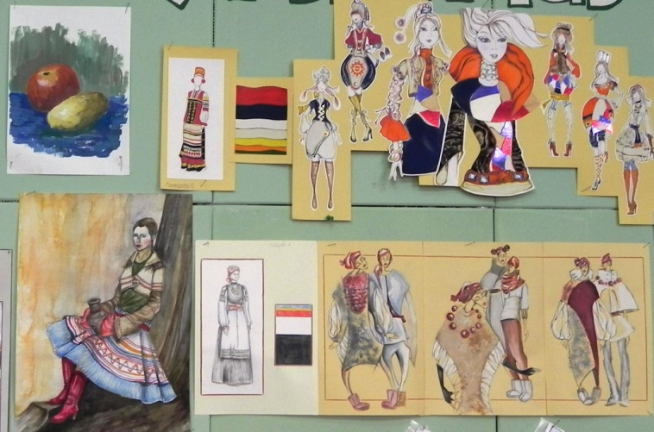

Рис. 1

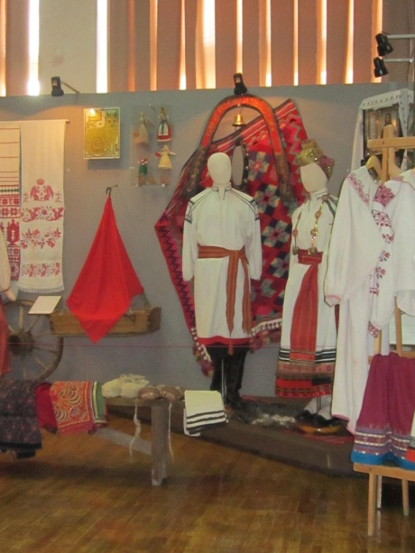 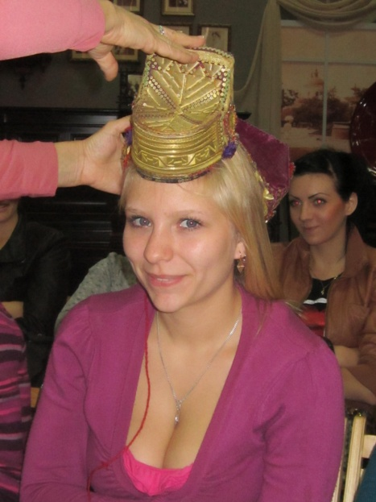

Рис. 2

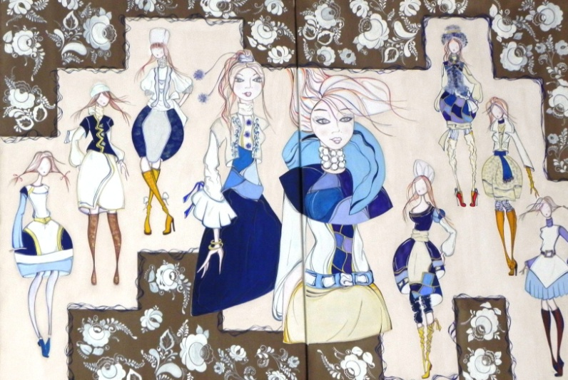

Рис. 3